- 附加闭环零/极点对系统性能的影响

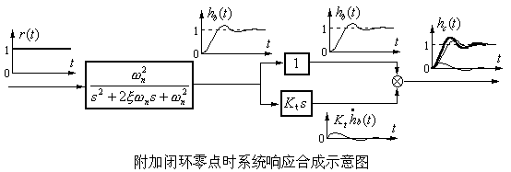
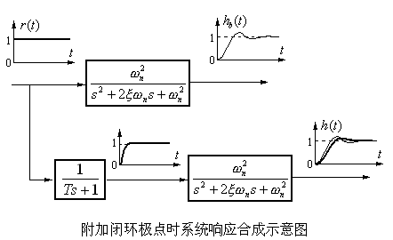

§3.4 高阶系统的阶跃响应及动态性能
§3.4.1 高阶系统单位阶跃响应
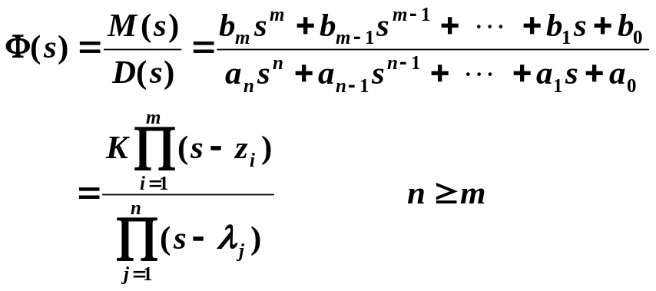
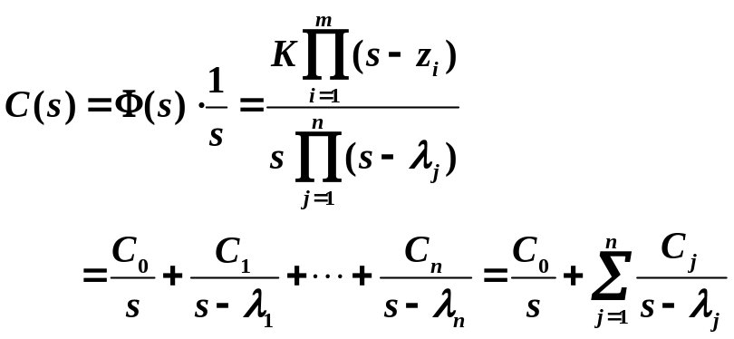
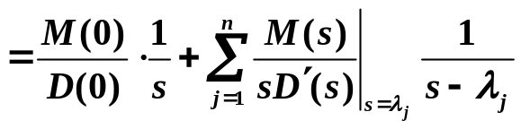
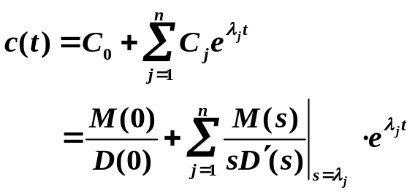
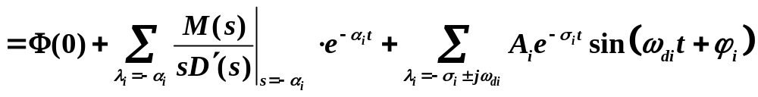

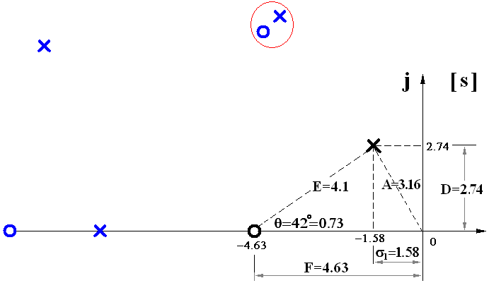

§3.4.2 闭环主导极点
主导极点：距离虚轴最近而且附近又没有闭环零点的闭环极点

§3.4.3 估算高阶系统动态性能指标的零点极点法
（1） 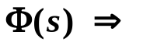闭环零极点图；
（2） 略去非主导零极点和不非常靠近虚轴的“偶极子”，保留主导极点；
（3） 按P73表3-7相应公式估算系统动态性能。

